填空 20% （每空 2分）
  - 如果有限集合A有n个元素，则|2^{A}|= 。
  - 某集合有101个元素，则有 个子集的元素为奇数。
  - 设S={a₁，a₂,…，a₈}，B_{i}是S的子集，由B₁₇表达的子集为 ， 子集{a₂,a_{6,}a₇}规定为 。
  - 由A₁，A₂,…，A_{n}，生成的最小集的形式为 ，它们的并为
集，它们的交为 集。
  - 某人有三个儿子，组成集合A={S₁,S₂,S₃}，在A上的兄弟关系
具有 性质。
6、每一个良序集必为全序集，而 全序集必为良序集。
7、若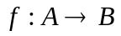是函数，则当f是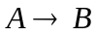的 ，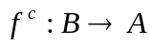是f的逆函数。

选择 15% （每小题 3分）
  - 集合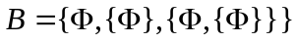的幂集为（ ）。
A、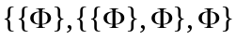；
B、；
C、；
D、
  - 下列结果正确的是（ ）。
A、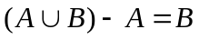；B、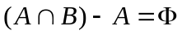；C、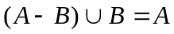；
D、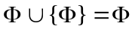；E、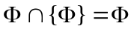；F、A⊕A=A 。
  - 集合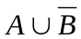的最小集范式为（ ）（由A、B、C生成）。
A、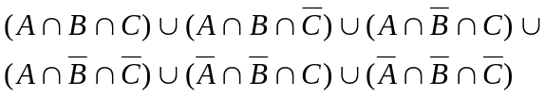 ； B、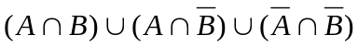；
C、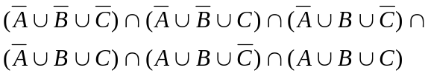 ； D、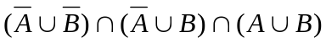。
  - 在（ ） 下有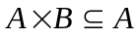。
A、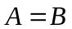；B、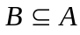；C、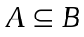；D、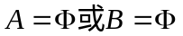
  - 下列二元关系中是函数的有（ ）。
A、；
B、；
C、。

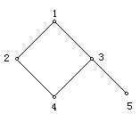三、 15%
用Warshall算法，对集合A={1，2，3，4，5}上二元关系R={<1,1>,<1,2>,<2,4>,<3,5>,<4,2>}求t（R）。

四、15%
集合，C*上定义关系
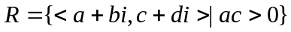，则R是C*上的一个等价关系，并给出R等价类的几何说明。

五、计算 15%
- 设A={1，2，3，4}，S={{1}，{2，3}，{4}}，为A的一个分划，求由S导出的等价关系。
（4分）
- 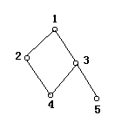设Ｚ为整数集，关系为Z上等价关系，求R的模K等价关系的商集Z/R，并指出R有秩。（5分）
- 设A={1，2，3，4，5}，A上的偏序关系为

求A的子集{3，4，5}和{1，2，3}，的上界，下界，上确界和下确界。（6分）

六、证明 20%
- 假定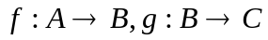，且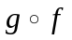是一个满射，g是个入射，则f是满射。（10分）
- 设f，g是A到B的函数，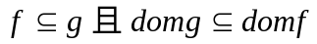，证明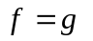。（10分）

